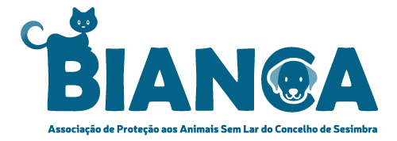
Adoptiecontract katten/kittens

De adoptant en Bianca associação van de poes/kater/kitten waarop dit adoptiecontract betrekking heeft, verklaren middels ondertekening van dit contract akkoord te gaan met alle bepalingen in dit adoptiecontract. Dit contract is derhalve bindend voor beide partijen.

Gegevens kat:
Naam: Ras:
Kleur: Geboortedatum ±:
Geslacht: Chipnummer (zie paspoort):
Geneutraliseerd: ja / nee

Gegevens adoptant:
Naam: Adres:
PC + Woonplaats: Telefoonnummer:
E-mail: Mobiel nummer:

Betaling: Het adoptiebedrag van een kat is € 275,-.
Na ondertekening van het contract vragen we een aanbetaling € 50,-- voor het plannen van de vlucht.
Volledige betaling moet voor vertrek zijn overgemaakt als de vliegdatum bekend is. De aanbetaling kunt u hiermee verrekenen.
NL55 INGB 0798981628 tnv. J. Lageveen ovv naam kat/kitten.

- Bianca associação verklaart hierbij dat het bovenvermelde kat/kitten op het moment van de adoptie naar haar beste weten en na onderzoek door de dierenarts, volledig gezond en vrij van ziekten, afwijkingen en enigerlei parasieten en/of huidaandoeningen is. Bianca associação verklaart de kat alle benodigde zorg en aandacht te hebben gegeven, die de kat nodig heeft om op te groeien tot een gezonde en sociale kat.
- Bianca associação verklaart de kat de benodigde inentingen en ontwormkuren te hebben gegeven. Adoptant ontvangt het inentingsboekje bij overdracht. (Europees paspoort) katten zijn getest op FIV, FeLV.
- Adoptant verklaart de aangekochte kat een liefdevol thuis te geven. Adoptant verklaart dat de kat:
- vrij gehuisvest wordt in een woning, niet opgesloten in een kooi of andere kleine afgezonderde ruimtes;
- niet verstoken zal blijven van menselijk gezelschap en huiselijk verkeer;
- gezonde, gevarieerde kattenvoeding zal krijgen;
- een goede, hygiënische verzorging zal krijgen;
- indien nodig verantwoorde medische hulp zal krijgen.

- Indien adoptant de kat wil herplaatsten is deze verplicht de kat terug te geven aan de Bianca associação. Adoptant verklaart nimmer de kat door te verkopen of aan derden te schenken en de kat nooit in een asiel te plaatsen! Als de kat moet worden teruggevlogen naar Portugal zijn de kosten van een ticket voor de adoptant.
- Met de kat mag niet worden gefokt, adoptant is hiervan op de hoogte. Bij niet geneutraliseerde kittens
moet binnen 1 jaar worden gecastreerd/gesteriliseerd, kosten zijn voor adoptant.

- Alle juridische kosten voortvloeiend uit de overtreding tegen de in dit adoptiecontract opgenomen bepalingen en afspraken komen voor rekening van de adoptant.

Woonplaats: Datum:

Namens Bianca associação
Handtekening: Handtekening adoptant:

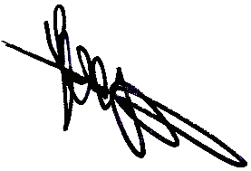

Naam: Naam:

Coby Lageveen
+31(0)642384341

